2018 2019 EĞİTİM ÖĞRETİM YILI MEV KONURSU İMAM HATİP ORTAOKULU FEN BİLİMLERİ DERSİ 8. SINIFLAR 1. DÖNEM 2. SINAV SORULARI

ADI SOYADI: SINIF: NUMARA:

1-) Aşağıdaki olaylardan fiziksel değişim olanlara (F), kimyasal değişim olanlara (K) harfi koyunuz. (10 P)

…..Saçın boyanması …..Dişlerin çürümesi
…..Kağıdın buruşturulması …..Örümceklerin ağ yapması
…..Havucun rendelenmesi …..Salatalıktan turşu yapılması
…..Demirin eritilmesi …..Kumaşın kesilmesi
…..Suyun buharlaşması …..Çaya limon sıkılması

2-) Aşağıda verilen elementlerin elektron katman dizilimlerini yaparak grup ve periyotlarını belirleyiniz. (10P)

a-) Alüminyum(13) b-) Helyum(2) c-) Potasyum(19)

d-) Argon(18) e-) Azot(7)

3-) Aşağıda karışık olarak verilen periyodik tablo modelleri ile bilim insanlarının görüşlerini eşleştiriniz. (18 P)
a Johan Döbereiner

b Beguyer de Chancourtois

c John Newlands

d Luther Mayer- Dimitri Mendeleyev

e Henry Moseley

f Glenn Seaborg

…….Tarihteki ilk periyodik tabloyu oluşturulmuştur. Periyodik tabloyu, benzer özellik gösteren elementleri üçerli gruplar oluşturarak yapmıştır.
…….Her ikisi de birbirinden habersiz bir şekilde benzer sıralamayı oluşturmuşlardır. Elementleri artan atom ağırlıklarına ve benzer fiziksel özelliklerine göre sıralamıştır.
……. Elementleri atom numaralarına(proton sayısına) göre sıralayarak günümüzdeki periyodik sistemi oluşturmuştur. .
…….Benzer özelliklerdeki elementleri düşey satırlara sarmal olarak yerleştirmiştir.
…….. Periyodik tablonun en altına iki satır ekleyerek, periyodik tabloya son halini vermiştir.
……..Bir element, tablodaki sekizinci elementle benzer özellikler gösterir.Buna oktav kuralı demiştir.

4-) Şekillerde verilen sıvılan kap tabanına yaptığı sıvı basınçlarını karşılaştırınız. (10P)
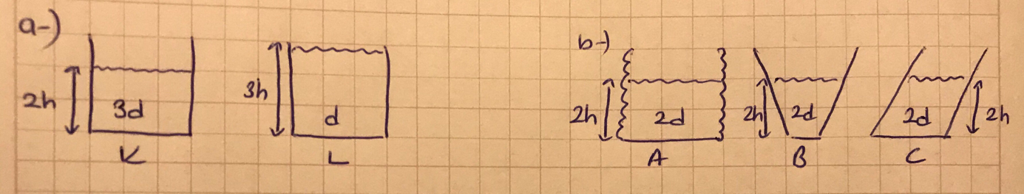

5-) Aşağıda verilen cisimlerin katı basınçlarını karşılaştırınız. (Küpler özdeştir) (6P)
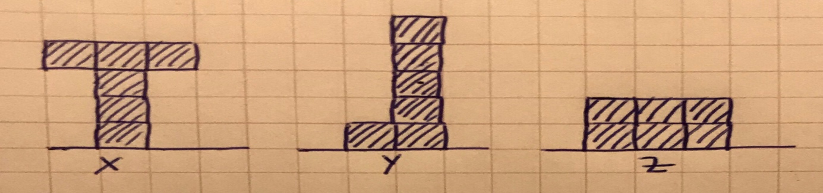

6-) Şekildeki cismin ağırlığı 600 Newton ve yüzey alanı 50 m2 dir. Bun Buna göre cismin yere yaptığı basınç kaç Pascal’dır?(5P)

7-) Aşağıda verilen grafiğe göre soruları cevaplayınız. (8P)

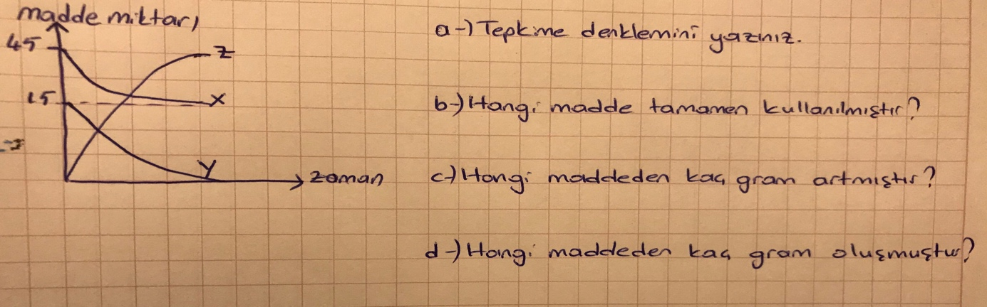
8-)
Bir cisme etki eden açık hava basıncı üç ayrı noktada ölçülüyor. Buna göre cisme etki eden açık hava basınçlarını büyükten küçüğe doğru sıralayınız (3P)
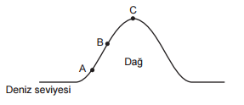
9-) Aşağıdaki şekilleri inceleyiniz. Hangilerinde kimyasal tepkime hangilerinde fiziksel değişim olduğunu yazınız. (6P)
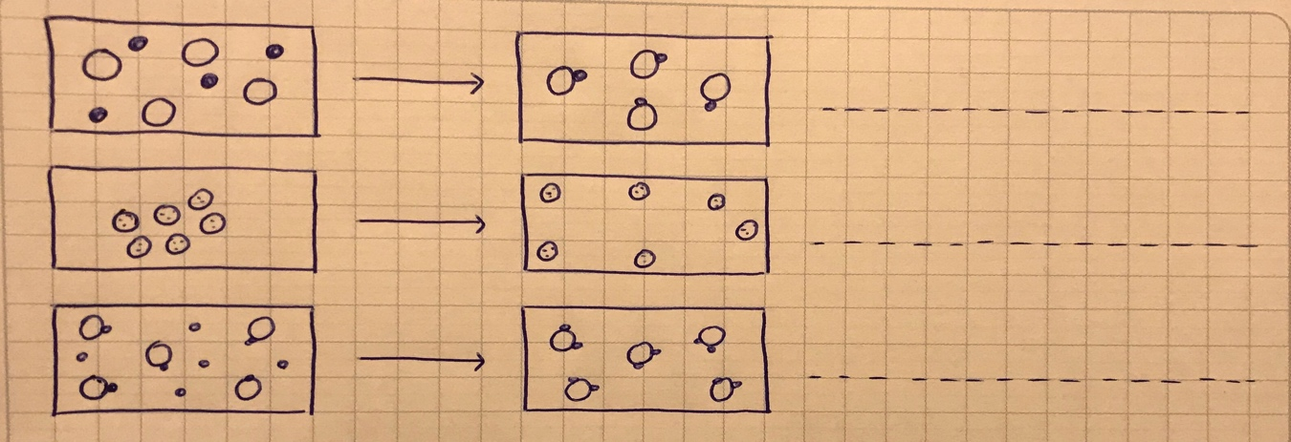

10-) Aşağıdaki çoktan seçmeli soruları cevaplayınız. (12*2 P)

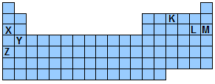
a.)
Periyodik çizelgede yerleri harflerle belirtilen elementler için aşağıdakilerden hangisi yanlıştır?

A) X, Y ve Z elementleri metaldir. B) K ve L elementleri ametaldir.

C)Atom numarası en büyük olan M’dir. D) Y toprak alkali metal, L halojendir

b.) Periyodik cetvelle ilgili;
I. Elementler atom numaralarına göre dizilmiştir.
II. Benzer kimyasal özellik gösteren elementler aynı gruptadır.
III. 7 periyot vardır.
ifadelerinden hangileri doğrudur?

A) Yalnız I. B) I ve II. C) I ve III D) I , II ve III

c.) I. Isı ve elektriği iyi iletirler.
II. Kendi aralarında bileşik oluşturamazlar.
III. Tel ve levha haline getirilebilir.
Metaller için yukarıdakilerden hangileri söylenebilir?

A) I ve II B) I ve III C) II ve III D) I, II ve III

d.) Periyodik cetvelde soldan sağa doğru gidildikçe;
I. Atom numarası artar.
II. Son katmandaki (yörünge) elektron sayısı artar.
III. Metalik özellik artar.
İfadelerinden hangileri doğrudur.?

A) I ve II B) I ve III C) II ve III D) I, II ve III

e.) Periyodik tabloda yatay sıralara .................., dikey sıralara ise .................. adı verilir.
Yukarıda verilen tümcede boşluklara yazılması gereken sözcükler sırası ile aşağıdakilerden hangisinde verilmiştir?

A) satır - sütun B) sütun - satır C) grup - periyot D) periyot – grup

f.) Biyoteknoloji birçok alanda faaliyet gösteren bir sektördür.
Buna göre aşağıdaki mesleklerden hangisinin doğrudan biyoteknoloji alanıyla bir ilişkisi yoktur?

A) Gıda Mühendisliği. B) Ziraat Mühendisliği. C) İnşaat Mühendisliği D) Genetik Mühendisliği

g.) Aşağıdaki ifadelerden hangisi modifikasyon örneği değildir?

A) Yazın güneşte kalan insanların tenlerinin bronzlaşması
B) Van kedisinin bir gözünün mavi diğer gözünün yeşil olması
C) Sirke sineğinin sıcaklığa bağlı olarak kanatlarının düz ya da kıvrık olması
D) Himalaya tavşanlarının ayak, burun, kulak ve kuyruklarının siyah, gövdelerinin beyaz olması

h.) Aşağıda mutasyon ile ilgili verilen bilgilerden hangisi yanlıştır?

A) Mutasyonların tümü zararlıdır.
B) Altı parmaklılık hastalığı mutasyon sonucu oluşur
C) x ışınları ve radyosyon mutasyona neden olur
D) Mutasyon sonucu genlerin yapısı ve çalışma şekli değişir.

ı.) I.DNA. II. Kromozom. III. Nükleotid. IV. Gen
Yukarıda verilen yapıların basitten karmaşığa doğru sıralanışı aşağıdakilerden hangisinde doğru verilmiştir?

A) I-II-IV-III. B)III-IV-I-II. C) IV-III-I-II. D) III-IV-II-I

i.) 600 Nükleotidden meydana gelen DNA zincirinde, 200 timin olduğuna göre sitozinin sayısı ne olmalıdır?

A) 50. B) 100. C) 200. D) 250

j.) Aşağıda verilen ifadelerden hangisi diğerlerinden farklıdır?

A) Doğu Anadolu Bölgesi’nde kışlar çok soğuk geçer. B) Adana’da yazlar oldukça sıcaktır.
C) Karadeniz bölgesi dört mevsim yağış alır. D) Bugün Erzurum’da kar yağışı bekleniyor

k.) Bulutlardaki su damlacıkları, soğuk havanın etkisiyle minik buz taneciklerine dönüşür. Bu taneciklerin birleşerek yeterli büyüklüğe ulaştığında oluşturduğu yağış şekli aşağıdakilerden hangisidir?

A) Kırağı B) Dolu C) Yağmur D) Kar

BAŞARILAR
Fen Bilimleri Öğretmeni

